“The Enemy At Home – German Internees in WW1 Australia” gewinnt renommierten Preis bei National Trust Heritage Awards - Vergabe
Ein National Trust Award wurde in der Kategorie Erziehung, Interpretation und gesellschaftliches Engagement an das Ausstellungsprojekt und das damit im Zusammenhang veröffentliche Buch “The enemy at home “vergeben. Die letztes Jahr im Museum of Sydney vom Historic Houses Trust gezeigte Ausstellung hatte mit eindrucksvollen Photographien das Leben deutscher Gefangener in australischen Internierungslagern während des ersten Weltkriegs dokumentiert. Kuratiert wurde die Ausstellung von (der Mainzerin) Nadine Helmi, die auch - in Zusammenarbeit mit Dr Gerhard Fischer - Koautorin des Buches ist.
Der Preis wurde in einer Zeremonie im Westin Hotel am Montag, dem 23 April, im Beisein der Ministerin für Kulturerbe, Robin Parker, verliehen.

The Enemy At Home Wins At National Trust Heritage Awards
The exhibition, book and online exhibition entitled The Enemy At Home: German Internees In World War One Australia won the prestigious 2012 National Trust Heritage Award for Education, Interpretation and Community Engagement.
The exhibition staged in 2011 by the Historic Houses Trust at the Museum of Sydney documented with impressive photographs the life of German internees in Australian prisoner-of-war camps during WW1. The exhibition curator was Nadine Helmi, who is also – together with Dr. Gerhard Fischer –the co-author of the prize-winning book.
The prize was presented at a ceremony at the Westin Sydney on Monday 23 April hosted by author and journalist David Marr and attended by the NSW Minister for Heritage, the Hon Robyn Parker MP.
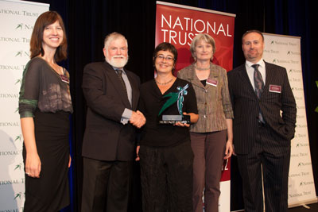
Nadine Helmi nimmt Preis des National Trusts in Empfang

